СОБОР В РЕЙМСЕ

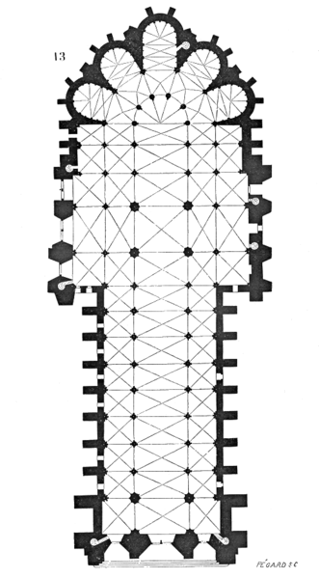 | 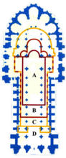
ПЛАН СОБОРА | ПЛАН СОБОРА
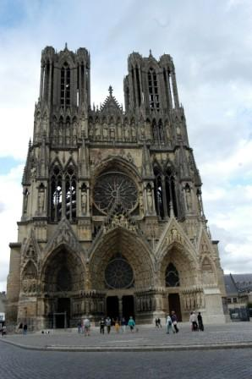 | 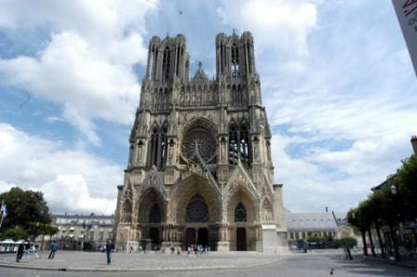
ЭКСТЕРЬЕР | ЭКСЕРЬЕР
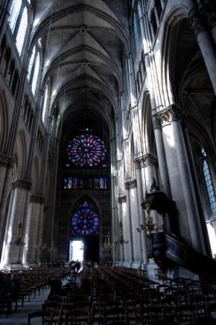 | 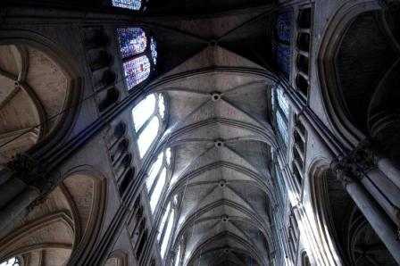
ИНТЕРЬЕР | СВОДЫ СОБОРА
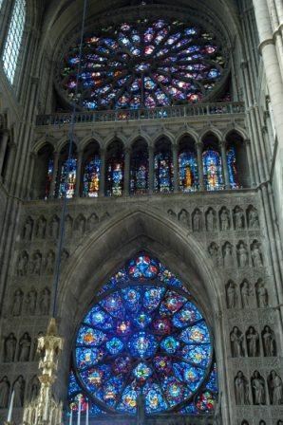
ВИТРАЖИ РЕЙМСА

